Schneller, höher, flexibler – Zukunftsbranche Zeitarbeit

- Immer mehr Beschäftigte mit Zeitarbeitserfahrung
- Junge und dynamische Branche – fast die Hälfte ist unter 35 Jahre alt
- Gut betreut, schnell im Job, fair bezahlt

Augsburg, 9. November 2016 – Von wegen prekäre Beschäftigung: Aktuelle Zahlen zum deutschen Arbeitsmarkt und die Orizon Arbeitsmarktstudie 2016 zeigen eindrucksvoll: Die Zeitarbeit ist eine Branche mit Zukunft. Immer mehr Menschen in Deutschland haben eigene Erfahrungen als Zeitarbeitnehmer, vor allem junge Menschen schätzen die Chance auf den unkomplizierten Berufseinstieg und die hohe Beratungskompetenz der Personaldienstleister. Mindestlohn, Branchenzuschläge und freiwillige Zusatzleistungen sorgen für eine attraktive Vergütung. Die Orizon Arbeitsmarktstudie 2016 mit über 2.000 Befragten verdeutlicht auch: Arbeitnehmer, die die Branche kennen, schätzen die Erfolgschancen in der Zeitarbeit deutlich positiver ein. In der vom unabhängigen Marktforschungs- und Analyseunternehmen Lünendonk durchgeführten repräsentativen Befragung kommen alljährlich diejenigen zu Wort, über deren Arbeitssituation sonst nur von außen geurteilt wird.

Zahl der Zeitarbeitnehmer nimmt zu
Laut Bundesagentur für Arbeit waren zum Stichtag 31. Dezember 2015 knapp eine Million Menschen in Deutschland Zeitarbeitnehmer – ein Plus von 8 Prozent gegenüber dem Vorjahr. Die Zeitarbeit ist jung: fast die Hälfte der Zeitarbeitnehmer in Deutschland sind unter 35 Jahre alt. Bei den Beschäftigten insgesamt ist es hingegen nur rund ein Drittel. Gerade bei jungen Menschen ist die Zeitarbeit deutlich wichtiger geworden. Für über 50 Prozent der befragten Zeitarbeitnehmer der Orizon Arbeitsmarktstudie 2016 ist der Einstieg ins Berufsleben ein wichtiges Motiv für ihre Tätigkeit in der Zeitarbeit. Die jüngere Altersgruppe der 18- bis 29-Jährigen bewertet dabei die Kompetenz von Personaldienstleistern besonders da hoch, wo es um die Beratung zu Beruf und Karriere geht. Fast 70 Prozent der Befragten schreiben den Unternehmen der Branche eine hohe Beratungskompetenz in diesen Fragen zu. Sie trauen ihnen damit deutlich mehr als etwa der Agentur für Arbeit (48 Prozent) oder Schulen und Bildungsträgern (45 Prozent). Die Orizon Arbeitsmarktstudie zeigt auch: Menschen mit Erfahrung als Zeitarbeitnehmer bewerten die Möglichkeiten der Jobsuche über die Zeitarbeit deutlich positiver als die Gruppe der „Unerfahrenen“. Mit anderen Worten: wer die Branche kennt, weiß ihre Vorteile zu schätzen.
Schnell in Arbeit, fair bezahlt
Die Zeitarbeit ist die Branche mit den höchsten Tarifsteigerungen. Nirgendwo sonst sind die Löhne so schnell und so stark gestiegen wie hier. Seit dem 1. August 2016 erhalten Zeitarbeitnehmer im Westen Deutschlands mindestens 9 Euro, im Osten mindestens 8,50 Euro pro Stunde. Doch das ist nur der Einstiegslohn für einfache Helfertätigkeiten, denn mit jeder Entgeltgruppe steigt das Gehalt spürbar. Hinzu kommen vielfach Branchenzuschlagstarife, die ebenfalls für höhere Löhne sorgen. Bei Orizon erhalten die Mitarbeiter zudem freiwillige Zusatzleistungen. Mit den PlusPunkten unterstützt das Unternehmen zum Beispiel mit betrieblicher Altersvorsorge, Maßnahmen zur Gesundheitsförderung oder Sonderzahlungen bei Dienstjubiläen. Zeitarbeit ist in der aktuellen Form weit entfernt von einem prekären Arbeitsverhältnis.

Doch nicht nur der Verdienst stimmt. Auch wenn es darum geht, Menschen auf Jobsuche schnell in Arbeit zu bringen, punktet die Zeitarbeit. Laut Orizon Arbeitsmarktstudie 2016 hat sich die Dauer der Suche nach einem neuen Arbeitsplatz in der Zeitarbeit gegenüber dem Vorjahr nochmals verkürzt. Fast die Hälfte der unbefristet bei einem Zeitarbeitsunternehmen Beschäftigten findet in weniger als zwei Wochen eine neue Stelle, weitere 25 Prozent werden innerhalb von sechs Wochen fündig.
Kompetente Beratung kommt an
Das Personalunternehmen Orizon genießt einen guten Ruf: 57,3 Prozent der Befragten, die das Unternehmen kennen, bescheinigen ihm ein positives oder sehr positives Image. „Wir helfen jedem, der sich bei uns vorstellt, genau die Stelle zu finden, die zu ihm passt. Dabei profitieren die Bewerber sowohl von unserer exzellenten Vernetzung im Markt als auch von einem verlässlichen und vertrauensvollen Verhältnis zu unseren Personalberatern“, zeigt sich Dr. Dieter Traub, Geschäftsführer von Orizon, überzeugt. Das beweist auch eine Online-Befragung von über 1.000 Zeitarbeitnehmern des Unternehmens. Mit dem persönlichen Erstkontakt sind 98 Prozent und mit dem Ablauf des Bewerbungsgesprächs 96,6 Prozent von ihnen zufrieden. Auch die Betreuung während der laufenden Einsätze bewerten 84,4 Prozent positiv. Der individuelle, persönliche Kontakt zwischen Personalberatern und Bewerbern macht den Unterschied.

Graphikvorschau
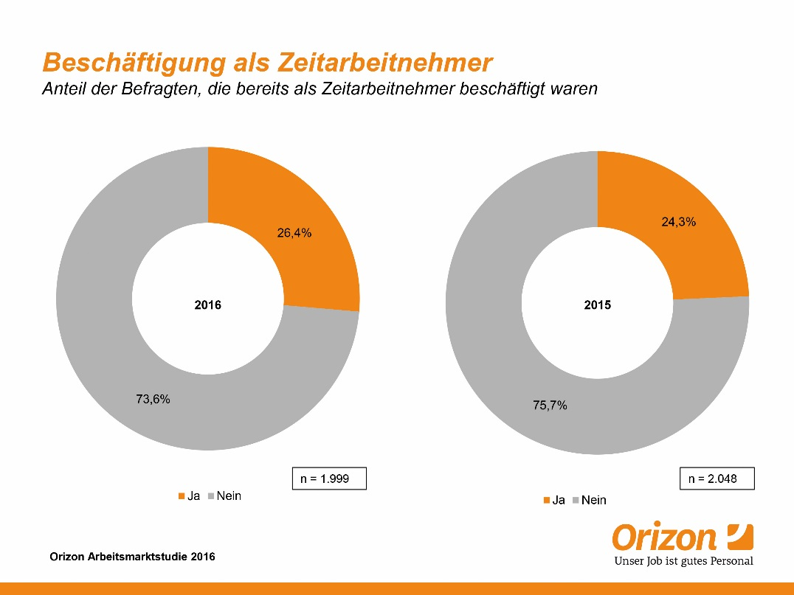

Bildunterschrift: Die Zahl der Arbeitnehmer mit Zeitarbeitserfahrung steigt
Bildrechte: Orizon GmbH

Hintergrundinfos zur Studie
Die Orizon GmbH hat 2016 zum fünften Mal die Studie „Arbeitsmarkt – Perspektive der Arbeitnehmer“ durchgeführt. An der bevölkerungsrepräsentativen Online-Befragung nahmen dieses Jahr 2.067 Arbeitnehmer und Arbeitsuchende in Deutschland teil. Durchgeführt wurde die Studie von dem unabhängigen Marktforschungs- und Analyseunternehmen Lünendonk GmbH. Zur Gewährleistung der Repräsentativität wurden vorgegebene Quoten über die soziodemographischen Merkmale Alter, Geschlecht, Schulbildung und Bundesland etabliert. Verzerrungen wurden durch Gewichtung aufgehoben. Die Gewichtung erfolgte nach Mikrozensus.

Orizon GmbH
Das Personalunternehmen Orizon bietet das umfassende Spektrum von Personaldienstleistungen an. Zum Serviceportfolio gehören Personalüberlassung und -vermittlung sowie die Durchführung komplexer Personalprojekte. Mit technischen, gewerblichen und kaufmännischen Fach- und Führungskräften wird ein Großteil der Berufsfelder abgedeckt. Mit dieser Strategie ist das Unternehmen Marktführer für den deutschen Mittelstand.
Als Arbeitgeber von rund 7.500 Mitarbeitern, bundesweit ca. 80 Standorten und einem Umsatz von 266 Mio. Euro im Jahr 2015 belegt Orizon, laut Lünendonk Liste, Platz 8 unter den führenden Personaldienstleistern in Deutschland. Weitere Informationen: www.orizon.de
Pressekontakt

Unternehmen: Orizon GmbH Presseabteilung | Großer Burstah 23 | 20457 Hamburg |
E-Mail presse@orizon.de

Agentur: Accente Communication GmbH | Sieglinde Schneider | T 0611 / 40 80 610 |
E-Mail: sieglinde.schneider@accente.de

